Конспект коррекционно- развивающего занятия. 3 класс. (нарушение интеллекта)
Тема занятия: «В городе лекарственных растений»

Цель: познакомить учащихся с лекарственными растениями нашего региона.
Задачи: - развивать познавательный интерес,
- расширять представления о лекарственных растениях: название,
внешний вид, лечебные свойства и т.п.
- развивать умение анализировать, делать выводы, развивать речь.
- воспитывать бережное отношение к растительному миру.
Планируемый результат:
Личностные умения: - проявлять интерес к теме занятия,
- желание заботиться об окружающей среде,
- желание заботиться о своём здоровье.
Метапредметные умения:
Коммуникативные умения: - развивать умения коллективно выполнять
предложенные задания,
- представлять и отстаивать собственную позицию.
Познавательные умения: - использовать приобретённые знания,
- знать полезные свойства растений.
Предметные умения: - определять лечебные свойства растений,
- описывать внешний вид растения и соотносить
его с названием.
Использованные современные образовательные технологии:
- здоровьесберегающие технологии,
- игровая технология,
- педагогика сотрудничества.
Методическая основа:
Тип занятия – изучение нового материала, с использованием компьютерной технологии
Форма занятие – урок-путешествие
Методы – беседа, рассказ, демонстрация слайдов,
Средства обучения – компьютер, компьютерная презентация, картинный материал,
Технологии – компьютерные, информационные, игровые.

Ход занятия:
1. Организационный момент.
2. Сообщение темы. Актуализация опорных знаний.

Учитель. Сегодня мы совершим экскурсию по городу Лекарственных растений. Она поможет нам поближе познакомиться с травами, деревьями, цветами, которые верой и правдой служат человеку многие века. А начнем мы с разминки. Она посвящена лекарственным растениям.
➢ Ах, не трогайте меня, обожгу и без огня. (Крапива.)
➢ Золотая середина и лучи идут кругом.
Это, может быть, картина —
Солнце в небе голубом? (Ромашка.)
➢ Вся в белое платье одета,
В сережках, в листве кружевной,
Встречает горячее лето
Она на опушке лесной. (Береза.)
➢ Кто ни прикасается, за того цепляется.
Привязчивый и колкий, кругом торчат иголки. (Репей, или лопух.)
➢ Нам запах свежести лесной
Приносит позднею весной
Цветок душистый, нежный,
Из кисти белоснежной. (Ландыш.)
➢ Тонкий стебелек у дорожки, на конце его — сережки.
На земле лежат листки — маленькие лопушки.
Нам он, как хороший друг, лечит раны ног и рук. (Подорожник.)
➢ Растет зеленый кустик, дотронешься — укусит. (Шиповник.)
➢ Что же это за девица? Не швея, не мастерица, Ничего сама не шьет, а в иголках круглый год? (Ель.)
➢ Колосится в поле рожь, там, во ржи, цветок найдешь ярко-синий и пушистый, только, жалко; не душистый. (Василек.)
➢ На него подуй слегка, был цветок — и нет цветка. (Одуванчик.)
Справка. Крапива. Действует как мочегонное, выводит лишнюю жидкость из организма, очищает кровь, улучшает пищеварение, снижает кровяное давление. Ромашка. Противовоспалительное средство. Чай из нее помогает при простуде, болях в желудке. Восстанавливает аппетит. Подавляет кишечные инфекции. Береза. Отхаркивающее и витаминное средство. Заживляет раны. Используется при лечении почек. Репей. Рекомендуется при болезнях почек, язвенной болезни. Репейное масло укрепляет волосы. Ландыш. Используется при лечении сердечных заболеваний. Подорожник. Останавливает кровотечение. Листья и сок используются при ушибах и порезах, воспалениях и ожогах, свежих мозолях и укусах насекомых. Шиповник. Содержит большое количество витамина С, повышает сопротивляемость организма при инфекционных заболеваниях. Ель. Используется при лечении заболеваний органов дыхания и сердца. Василек. Лечит почки и сердце. Одуванчик. Придает силы, снимает усталость, улучшает пищеварение, лечит печень, желудок. Млечный сок удаляет веснушки, угри.
Учитель. Давайте определимся с маршрутом экскурсии. Перед вами схема города Лекарственных растений. Даны названия улиц, а под ними — примеры. Нужно определить путь движения от одного числа к другому (решая примеры), начиная с наименьшего, соединив названия улиц стрелками.
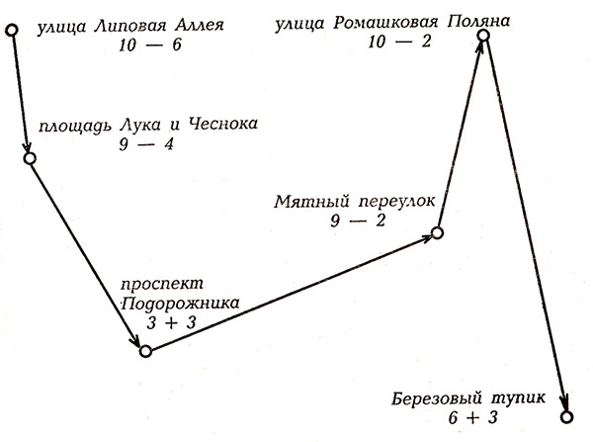
Учитель. Итак, наша пешеходная экскурсия начинается с улицы Липовая Аллея. Вспомните, какой аромат издают душистые цветки липы во время цветения. Недаром же они так привлекают пчел, благодаря которым мы можем лакомиться липовым медом. (Демонстрируется рисунок липы.)
Липа — средство от простуды,
знают все о том повсюду.
Хоть невзрачен липы цвет,
но полезней чая нет.
При ангинах и простудах
пьют целебный липы чай.
Говорят, когда болеют:
«Ну-ка, липа, выручай!»
Давайте на память об этом чудесном дереве сделаем его изображение по клеточкам. (Дети чертят в тетради, а учитель на доске.) Поставьте точку в уголке клетки, затем проведите линию на
одну клетку вверх наискосок слева направо;
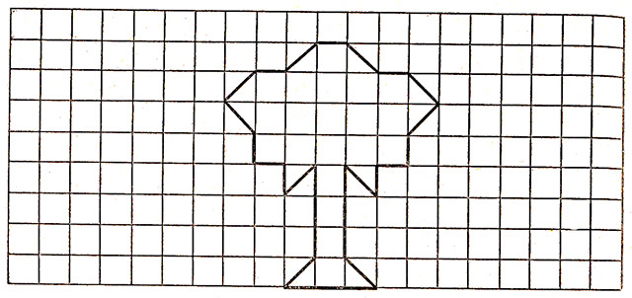
три клетки вверх;
одну клетку вниз наискосок справа налево;
одну клетку вверх;
одну клетку влево;
одну клетку вверх;
одну клетку вверх наискосок справа налево;
одну клетку вверх наискосок слева направо;
одну клетку вправо;
одну клетку вверх наискосок слева направо;
одну клетку вправо;
одну клетку вниз наискосок слева направо...
Закончите рисунок.
Учитель. И вот мы уже подходим к площади Лука и Чеснока. (Демонстрируются рисунки лука и чеснока.) Неслучайно эта площадь носит имя сразу двух растений, ведь лук и чеснок имеют много общего и оказывают неоценимую услугу здоровью человека.
В них не только фитонциды,
что микробам так страшны,
они содержат витамины,
что, бесспорно, всем нужны.
И поэтому, чтоб реже
приходилось вам болеть,
в каждом доме лук, чеснок
круглый год должны иметь.
Тот, кто с ними крепко дружит,
никогда не занедужит.
И все-таки эти растения трудно перепутать. Отгадайте загадки и объясните, какие признаки указали вам, где лук, а где — чеснок.
➢ В десять одежек плотно одет,
Часто приходит к нам на обед.
Но лишь за стол ты его позовешь,
Сам не заметишь, как слезы прольешь. (Лук.)
➢ Вырастает он в земле, убирается к зиме.
Головой на шар похож.
Если только пожуешь
Маленькую дольку, будет запах донимать
Очень-очень долго. (Чеснок.)
А теперь попробуйте расшифровать пословицы.
ТИЧЕЛ ВОГУДЕН ЬМЕС КУЛ (Лук семь недугов лечит. Читаем справа налево.)
ЧЮЕЮСЮНЮОЮКЮ — ЛЮУЮКЮУЮ БЮРЮАЮТЮ. (Чеснок — луку брат. Читаем, пропуская каждую вторую букву.)
ФИЗМИНУТКА.
Учитель. Внимание! Приближаемся к проспекту Подорожника. (Рисунок подорожника.)
Путника друг, подорожник,
Скромный, невзрачный листок,
Он на порезанный палец
Влажной заплаткою лег.
Многим из нас невдомек,
Что отыскалось лекарство
Тут же, на тропке, у ног.
Вс. Рождественский
Обратите внимание, как точно название указывает, где растет эта трава: «подорожник», значит, по дорогам, т. е. вдоль дорог. А теперь попробуйте прочитать спрятавшиеся среди других букв «говорящие» названия лекарственных трав:
ТРУДИПУСТЫРНИКМИНА (пустырник)
УЧИСТОТЕЛНИКОДЕЛСАТ (чистотел)
РЕПЕКОЮМЕДУНИЦАТОЛ (медуница)
ПОДЗВЕРОБОЙПАБОВНИК (зверобой)
Справка. Пустырник. Успокоительное средство. Чистотел. Используется при лечении кожных заболеваний. Медуница. Растение прикладывают к кровоточащим ранам, местам ушибов, переломам. Зверобой. Используется при лечении заболеваний желудочно-кишечного тракта, при повышенной раздражительности, бессоннице.
Учитель. А вот и Мятный переулок. (Показывает пучок мяты или рисунок.)
В доме много аромата,
если в доме сохнет мята.
Мятная лепешка,
настоя мяты ложка —
нету больше тошноты,
нету в горле хрипоты.
Валидол, зубная паста —
всюду мята, мята, мята!
Собираем не напрасно
эту травушку, ребята!
Давайте в Мятном переулке немного отдохнем, расслабимся и пофантазируем. Закройте глаза, устройтесь поудобней. А теперь представьте себе: «... Сейчас утро. Ты просыпаешься в привычное для себя время и вдруг обнаруживаешь, что ты превратился в чудесный цветок — ромашку. У тебя ярко-желтая сердцевина и много-много белоснежных лепестков, высокий стебелек с узкими зелеными листьями. Рядом с тобой — твои братишки и сестренки. Их легко покачивает ветерок. От них исходит приятный аромат. Вдохни его...
А теперь ты стал муравьем, маленьким и юрким. Почувствуй, как травинки превращаются для тебя в огромные деревья, мох — в густой лес, камни — в горы, лужи — в озера. Сейчас ты бежишь по тропинке в свой муравейник, с легкостью преодолевая препятствия на пути...
И снова превращение. Теперь ты — воздушный шар, круглый, голубой, с рисунком. Рассмотри повнимательней рисунок: на нем изображена веселая рожица. Тебя отпустили на волю, и ты летишь, послушный ветру, задевая легкие облака, и глядишь сверху вниз на землю, где все предметы вдруг уменьшились в размерах: вот узкая лента дороги, по ней ползет крошечный автомобиль. Зеленые насаждения возле дороги слились в один зеленый ковер...
А сейчас ты можешь потянуться и почувствовать, как свободно твое тело. Глубоко вдохни. Возвращайся назад в класс и открывай глаза».
И вот уже перед нами Ромашковая поляна. (Рисунок ромашки аптечной.)
Знаете ли вы, ребята, что существует несколько видов ромашки? Но лекарственной считается только ромашка аптечная. Как отличить ее от других? Очень просто. Желтая сердцевинка у нее выпуклая и внутри пустая, растение имеет приятный ромашковый запах, который у других видов, как правило, отсутствует.
Всех цветов не сосчитать.
Есть аптечная ромашка.
Про ромашку надо знать.
Белый крошечный цветочек —
для припарок, для примочек.
Если воспаление,
отвар — успокоение.
Выполните задание: найдите закономерность и продолжите логический ряд.

Учитель. Наша экскурсия заканчивается в Березовом тупике. (Рисунок березы.) Красавицей русских лесов называют березу. Стройная, с тонкими длинными ветвями и раскидистой кроной, она привлекательна во все времена года. Береза — символ и гордость русского народа. Из почек березы приготавливают лекарства. Из ветвей делают метлы и веники. Из бересты мастерят туески, лукошки. Березовые дрова — лучшее топливо в русской печке. Из древесины изготавливают фанеру, мебель, прочные лыжи, древесный спирт, уксус.
Настои, отвары березовых почек
помогут тебе непременно, дружочек,
если вдруг почки твои заболят,
а надо — и раны они заживят.
Из листьев отвар — витаминное средство.
Целебность березы запомни ты с детства!
Березу невозможно спутать с другим деревом из-за ее белого ствола. А сможете ли вы определить названия деревьев по их листьям?
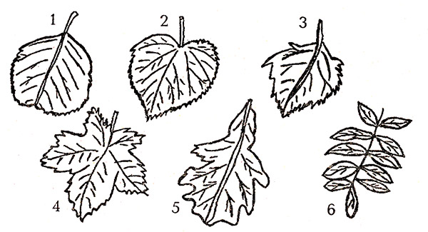

Ответы.
1. Гладкий и закругленный. Ольха.
2. Сердцеобразный. Липа.
3. Очень зазубренный по краям. Береза.
4. В форме ладони. Клен.
5. Ребристый, шероховатый. Дуб.
6. Перистый. Рябина.
Учитель. Мы прощаемся с городом Лекарственных растений. Лекарственные растения приносят огромную пользу человеку. Помните об этом и относитесь к ним бережно.
Попрошу вас продолжить фразу: «Сегодня я узнал...»

